生物活性多肽抗衰老
殷安欣 17301020113

- 技术原理
天然蛋白质除提供能量和合成人体蛋白质所必需氨基酸外，科学家越来越关注蛋白质具有特殊生理功能，即蛋白质第三功能。生物学者在对蛋白质深入研究过程中，发现一类由氨基酸组成但又区别于蛋白质中间物质，这类具有蛋白质特性物质被称为多肽。生物化学家将多肽简单定义为：氨基酸以酞胺键(也称肽键)相互连接化合物称作肽。多肽是涉及生物体内各种细胞功能生物活性物质，以失活状态存在具有氨基酸序列多肽，通过体内消化释放，并在肠道消化过程中充当新陈代谢潜在生理效应物被称为生物活性肽。
生物活性多肽由生物工程生产。生物工程包括五大工程，即遗传工程、细胞工程、微生物工程、酶工程和生物反应器工程。在这五大领域中，前两者作用是将常规菌(或动植物细胞株)作为特定遗传物质受体，使它们获得外来基因，成为能表达超远缘性状的新物种——“工程菌”或“工程细胞株”。后三者的作用则是为这一有巨大潜在价值的新物种创造良好的生长与繁殖条件，进行大规模的培养，以充分发挥其内在潜力，为人们提供巨大的经济效益和社会效益。简而言之，生物工程技术是以动物、植物或细胞为工厂来规模化生产有价值的活性原料。以生物工程技术生产的生物活性多肽被广泛应用于抗衰老的美容产品制造中。
生物活性多肽的作用是：①在表皮水平上，影响角化细胞的活性和生长因素，刺激角化细胞迁移和上皮化，刺激表皮细胞分化和矫正，强烈促进表皮修复和愈合；②在真皮水平上，刺激成纤维细胞活性，增细胞外基质收缩和构造，提供皮肤养分促进皮肤伤口愈合和功能再生；③在皮肤整体水平上，增强对环境侵袭、紫外线、污染物、刺激物、敏化剂及炎性细胞的抵抗力，巩固、增强皮肤张肌，增强皮肤弹性，刺激疤痕组织褪色，减少瘢痕形成，延缓皮肤衰老。其主要机理有：①促进表皮和真皮层细胞(特别是成纤维细胞、上皮细胞、内皮细胞)增殖、分裂、分化，新生细胞增多，使皮肤增厚，逐渐恢复皮肤正常结构和生理功能； ②促进胶原纤维、网状纤维和弹性纤维的形成，调节胶原蛋白和黏多糖的分泌，维持皮肤组织中水分和电解质代谢，改善萎缩皮肤的缺水状态，滋润皮肤组织； ③通过对血管内皮细胞的作用，促进皮肤组织不断形成新的毛细血管。
由于生物活性多肽有多种，具体原理不便全部详述，此处选取其中一种详述原理：谷胱甘肽(Glutathione)中文别名：5-L-谷氨酰-L-半胱氨酰甘氨酸，结构如图，谷胱甘肽由谷氨酸、半胱氨酸和甘氨酸经肽键缩合而成，是含有活泼巯基、 存在于所有生命细胞中的三肽化合物，它能结合代谢中的自由基、过氧化物和防 止线粒体脂质过氧化，保护细胞和抵抗衰老，具体结合形式如下：
R·+ GSH →RH + GS·, 2GS·→GSSH
(R·为：烷自由基、过氧自由基、半酪自由基，阻断自由基反应)
2GSH + H2O2 → GSSG+ 2H2O
（保护红细胞结合H2O2消除氧化剂毒性）
ROOH + 2GSH →GSSH + ROH + H2O
（清除脂类过氧化物）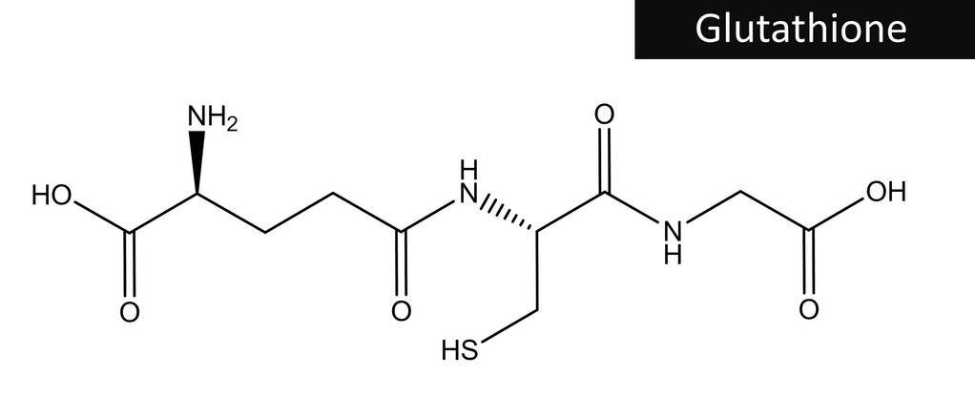
谷胱甘肽可以抑制黑色素生成酶的活性，能防止皮肤老化、减少色素沉着和 改善皮肤抗氧化能力，有养颜美容护肤的功效，还能防止过敏，添加到化妆品中适合各种皮肤，尤其是对敏感型肌肤有很好的使用效果。

二、技术应用
皮肤老化是人体衰老的外在表现，是由于内源性和外源性等综合因素共同作用的结果。随着年龄的增长，皮肤的老化越来越明显，主要表现为皮肤干燥、粗糙、皱纹、无光泽、无弹性、苍白与松弛，甚至出现皮肤萎缩、皱裂和老年斑等阳光照射或其他环境因素也能引起皮肤衰老和受损，降低皮肤活性。皮肤的老化不仅影响了人体的容貌和形象，而且还严重妨碍了人体皮肤的生理功能，甚至还会造成皮肤严重的病理性改变。生物活性多肽是皮肤护理的最佳活性成分，能够控制或调节皮肤老化进程，保护受损皮肤，延缓皮肤老化，对保持正常皮肤的结构和功能、维持机体的正常生理活动和代谢具有重要意义。一般来讲，一肽、三肽、五肽可以促进胶原蛋白的生成；四肽具有消炎、抗氧化的功效；六肽能够阻止神经递质释放，类似肉毒素的功效。总之，肽类在皮肤护理（抗衰老）方面的应用前景十分光明。

- 技术优缺点
上世纪90年代，加入天然蛋白质、脱氧核糖核酸(DNA)等成分的化妆品流行一时，但是研究表明，这些大分子活性成分很难透过表皮被细胞吸收。后来发现了蛋白质碎片——肽，它无毒、高活性且易吸收；令人兴奋的是小分子肽具有特殊生理活性作用，它能上调细胞的增长因子，刺激血管生成、肉芽组织的生长和胶原蛋白的合成，能在本质上改善皮肤的一系列问题，相比起其他产品，生物活性多肽具有易吸收、本质改善、功能多样等等优点。
但是与此同时，生物活性肽应用于护肤品添加，仍存在不少问题，有待进一步解决与改进。主要有以下几个方面：(1)如何延长生物活性肽的活性周期：由于很多生物活性肽活性半衰期只有几个小时或更少，这就要求有一个能持续运输释放的系统以保持延长生长因子作用皮肤细胞的时间；(2)生物活性肽的复配技术及添加工艺；(3)生物活性肽稳定性问题等。

单春乔,赵红岩,崔丽等.生物活性肽生理作用及功能研究[J].粮食与油脂,2011,(4):15-17.
黄亚东.生物活性多肽在美容护肤中的应用[C].//第十三届东南亚地区医学美容学术大会论文集.2011:86-89.
王姗姗.棕榈酸五胜肽-3中间体的合成[D].齐鲁工业大学;山东轻工业学院,2012. DOI:10.7666/d.d224757.

